Taller 1
Figuras musicales

Instrucciones: Observa el video que se presentan a continuación y realiza la actividad que se presenta.

https://www.youtube.com/watch?v=cfa4xUios2I

Recordemos la siguiente tabla:
Figura Musical. | Nombre. | Cantidad de Tiempos. |  | Silencio
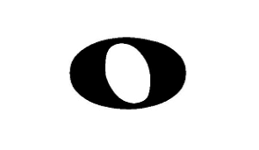 | Redonda. | 4
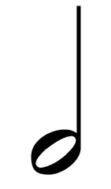 | Blanca. | 2
 | Negra. | 1
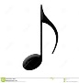 | Corchea. |  | 1/2 |  | 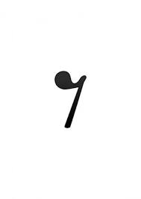
 | Semicorchea |  | 1/4

Es muy importante saber cómo debe ser interpretado cada ritmo, ya que cada uno de ellos tiene su interpretación musical específico (ningún ritmo es igual a otro.

Es importante saber cada parte de las figuras musicales:

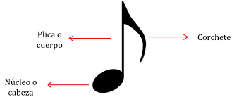

Las semicorcheas se agrupan de a 4 lo cual forma una figura llamada cuartina: 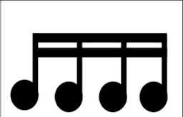

Las corcheas se agrupan de 2 lo que forma la doble corchea:

Actividad:
Nombra cada figura que se presenta a continuación:
1:

2:

3:

4:
5:

